实验02 初识HTML5（超级链接与锚点链接）
【实验目的】
1、熟悉并掌握超级链接的应用；
2、熟悉并掌握锚点链接的应用；
3、掌握简单页面的制作。
【实验环境】
1、硬件环境：i386兼容机，2G剩余硬盘空间。
2、软件环境：Windows XP以上兼容系统
3、使用资源：开发环境Dreamweaver CS6或者其他如notepad++，sublime text,记事本等。
【实验内容与步骤】
- 关于超级链接，完成如下效果（必做）
index.html页面：
步骤：
（1）添加图片html5.jpg,图片居中显示。
（2）为图片添加超级链接，链接到page1.html，并在当前窗口中打开。
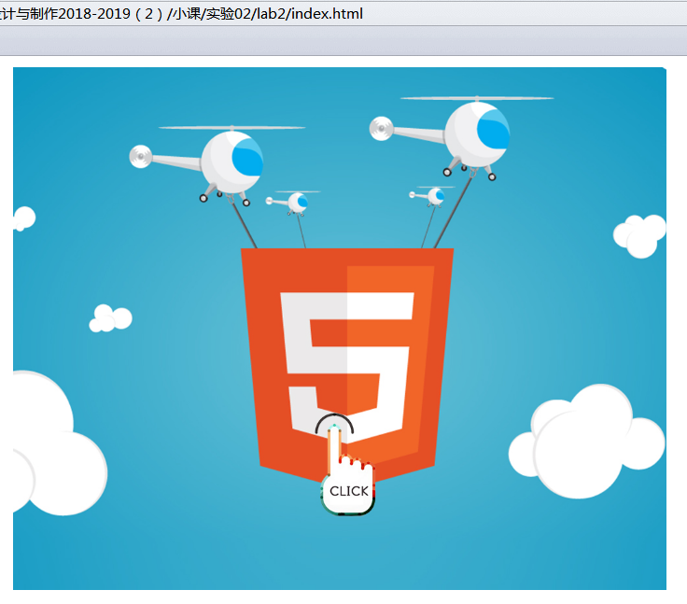
page1.html页面：
步骤：
（1）添加h3标题标签，设置标题：“HTML基础知识”；
（2）添加图片a.jpg，并设置对齐方式，应该是左？还是右？
（3）添加水平线标签；
（4）添加多个段落标签，设置相应的内容；
(5) 添加水平线标签；
(6) 添加两张带超级链接的图片，down.png，up.png。
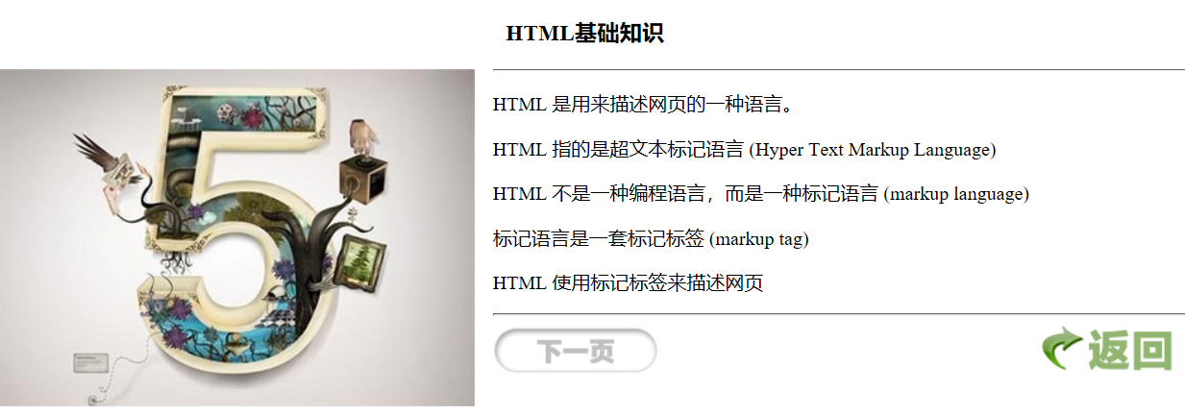
page2.html页面：
步骤：
（1）添加水平线标签；
（2）添加两张图片；
(3) 添加水平线标签；
(4) 添加两张带超级链接的图片，down.png，up.png。
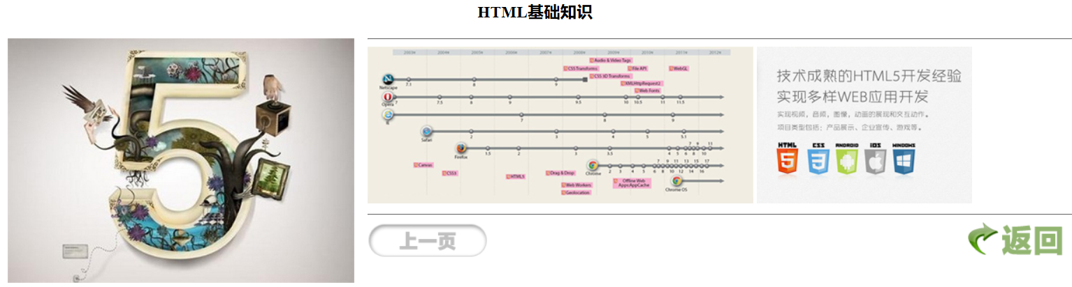
页面截图：

源码截图：

2. 关于锚点链接，完成以下效果（必做）
锚点链接是页面内容的链接，运用锚点可以做长页面内部的导航，如下图：点击“内容1”导航到内容1，点击“内容2”导航到内容2等。
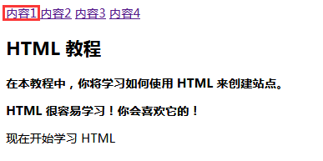
步骤：
（1）在给定的content.html页面顶部制作导航，通过“<a href="#id名">链接文本</a>”的形式连接到指定内容。如下图所示：
（2）使用相应的id名标注跳转目标的位置。
页面截图：

源码截图：

